La Confrérie de Piraterie

=====================

Tout d'abord l'archipel dans lequel se regroupe l'essentiel des pirates est très difficile d'accès. Il a la forme d'un arc de cercle avec une grande crique au milieu, dans lesquels les navires peuvent mouiller. Malheureusement l'entrée de cette crique est très resserrée et de nombreux rochers et récifs, pas toujours visibles, protègent son accès et nombreux sont les navires un peu trop téméraires qui se sont éventrés sur les rochers.

En réalité le premier navigateur à avoir découvert la crique voguait sur un vaisseau de très faible tonnage, ce qui l'a aidé a franchir la « Passe de la Mort ». Et le fait qu'il ait été accompagné par un puissant élémentaliste de l'eau lui fut également d'un grand secours. Après ce premier passage, l'élémentaliste lança un puissant sort qui inscrivit par points lumineux sur la surface de l'eau le trajet exact à employer.
Nonobstant, ce tracé lumineux ne devient visible qu'après une incantation précise en Ancien Gal. Bien évidemment, seuls ceux qui ont reçu le titre d'officier de la confrérie de piraterie ont la chance de connaître cette incantation. Il faut également savoir que le fait de trahir la confrérie est passible de mort, et il existe de véritables avis de recherche sur l'archipel contre des pirates déchus, et rares sont les pirates ayant trahis la confrérie qui vivent plus de quelques mois.

Il faut également savoir que la position de l'archipel, même si elle n'est pas connue de façon précise, est assez facile à retrouver pour un aventurier téméraire car nombreux sont les espions à la solde de la confrérie qui, contre un pécule suffisant, sont prêts à donner son emplacement à quelques kilomètres près. Mais rappelons que l'accessibilité à l'île par la crique est quasi impossible sans un officier de la confrérie.

On peut également accéder à l'île par le Nord, même si les récifs sont assez importants. Cela dit toute la côte nord est composée de falaises qu'il faut d'abord escalader, avant de traverser toute l'île et ses montagnes (trajet difficile à pieds de plusieurs semaines). Autrement dit, c'est loin d'être plus simple, surtout s'il s'agit de conduire une armée...

La dernière façon d’accéder à l’île serait de passer par la voie des airs, mais cela est en réalité pratiquement impossible. En effet, les nombreux volcans en activité dans la région rendent le vol très dangereux d’une part, même pour une simple reconnaissance, et surtout, l’île possède un système de défense idéalement adapté aux attaques aériennes : trois balistes à dragons dans chacune des tours, sans parler des puissants sorciers alliés à la confrérie.
Le raid aérien commandité par l’escadron de dragons rouges impériaux il y a quelques années illustre bien l’inefficacité d’une telle attaque. Malgré de lourdes pertes les impériaux réussirent à couler la dizaine de navires mouillants dans la rade et détruisirent les simples huttes des villages, mais la plupart des pirates se réfugièrent dans les grottes de l’archipel. S’ensuivit une guérilla de plusieurs mois, et les impériaux, ne pouvant apporter des renforts par voie maritimes, durent partir sans avoir nettoyer l’archipel. Le retour de l’escadron fut célébré comme victorieux auprès de la population, avec l’exhibition publique des cinq principaux capitaines prisonniers, mais à peine un mois plus tard, la Confrérie des « Frères de la Côte » était à nouveau reformée et reprenait ses exactions.

L'île principale est à 80% inexplorée et sauvage, mais tout le rivage cernant la baie est surveillé par des tours gardées en permanence, et qui, comme nous l’avons déjà mentionné, sont très bien protégées. Il y a quatre villages sur le rivage de la baie. Les conseils se font à l'intérieur d'une grotte centrale, dans laquelle s'accumule la majorité du butin gagné et toutes les décisions sont prises dans cet abri principal.

Autre chose, l'archipel de la confrérie n'est pas le seul groupe d'îles sur lesquels les pirates sont installés. En réalité la plupart des pirates se réfugient de façon nomade sur un certain nombre d'îles, mais l'archipel central est le point de ralliement de toute la confrérie. Ses dirigeants (tous les capitaines et second de navires) se réunissent trois fois par an même si tous ne sont pas présents et décident de leurs forfaits à venir.

Le système politique de la Confrérie reste très simple. Chaque année un conseil de 5 est élu en tant que responsable, mais il faut savoir que ce sont souvent les capitaines les plus puissants ou les plus riches qui sont élus. Les élections se font généralement lors d’une grande fête, après la saison des tempêtes. Même si tous les Frères vous dirons que ce ne sont que racontars et médisances, ses élections ne se font jamais sans pots de vins conséquents, voir même menaces et assassinats. Certains anciens Frères de la Côte repentis (qui n’ont d’ailleurs pas vécus longtemps) allaient jusqu’à affirmer que le taux de mortalité était presque aussi important dans les trois jours précédents la-dite élection que lors d’un bon abordage.
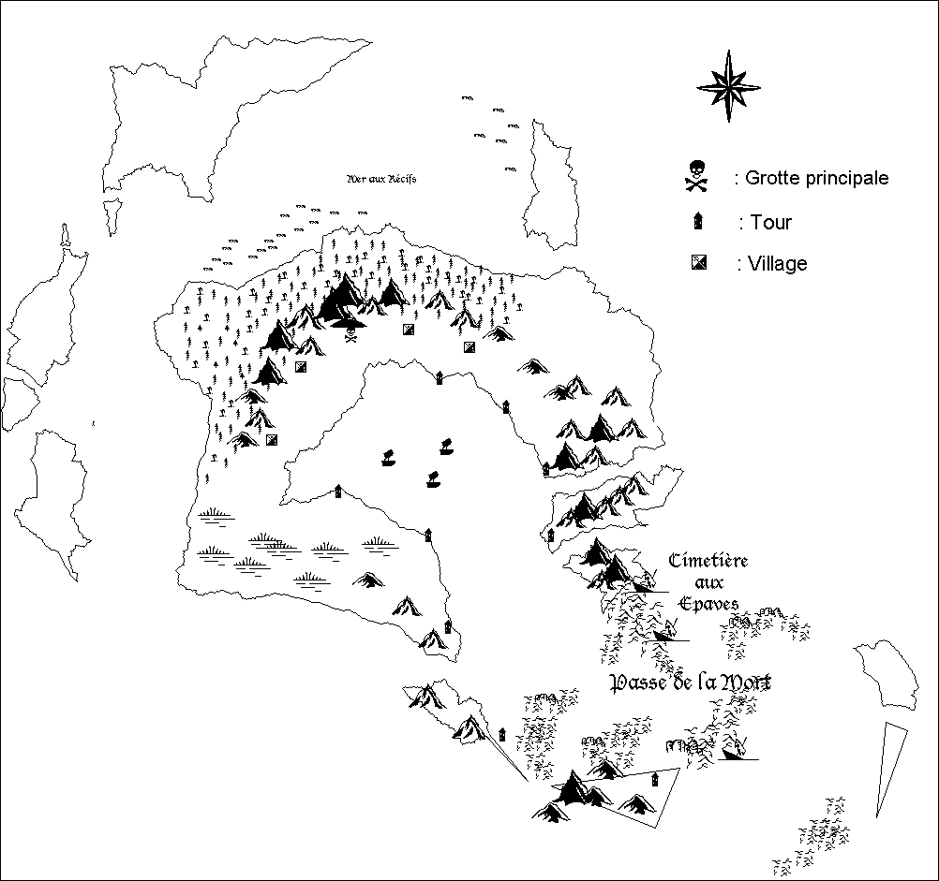

Carte de l’Archipel de la Confrérie

Les pirates, pour la plupart, vénèrent Veglia, une divinité qui leur est propre et qui, selon leur croyance, protège des dangers de la mer.

